[вернуться к содержанию сайта]

Белопольский А.А.
ОБ ИЗМЕНЕНИИ ИНТЕНСИВНОСТИ ЛИНИЙ В СПЕКТРАХ НЕКОТОРЫХ ЦЕФЕИД [4] ¹
(статья из книги
Белопольский А.А. Астрономические труды. М., 1954, с. 226)

Изменение интенсивности спектральных линий в звёздах замечено довольно давно. По преимуществу перемены замечены в звёздах-цефеидах. В них изменение интенсивности линий несомненно связано или с изменением блеска, или с изменением лучевых скоростей.
В некоторых звёздах это изменение прослежено как изменение типа RS Волопаса, δ Цефея и др., т. е. меняется периодически весь спектр. В других – изменению подлежат не все линии и равной мере, и притом оно не происходит одновременно в том же направлении. В Пулкове обследованы были звезды: δ Цефея, ζ Близнецов, η Орла, α Гончих Псов. Все эти исследования напечатаны в статьях: И. Леман, Об изменении яркости линий в спектрах δ Цефея и ζ Близнецов (ИАН, 1914); Исследования спектра переменной η Орла (ИНГАО, 1917); А.А.Белопольский, в нескольких статьях, например, Recherches sur le Spectre de l'étoile a des Chins de Chasse en 1913 et 1914.
Позднейшие наблюдения звезды α Гончих Псов, обработанные В. Россовской, А. Марковым и др., ещё не напечатаны.
Любопытно сопоставить изменение интенсивности линий в этих звёздах, из которых α Гончих Псов представляет весьма резко выраженный тип этого рода, а потому эта последняя звезда подлежала особо тщательному исследованию. Напомним найденные изменения на пулковских спектрограммах.
1. В спектрограммах δ Цефея были избраны линии:
λ | λ
4230 Å | 4343 Å
4244 » | 4403 »
4306 » | 4533 »
4332 » | 4571 »
так как они особенно ясно выделяются во времена минимума блеска звезды и почти совершенно исчезают во время максимума.
δ Cephei
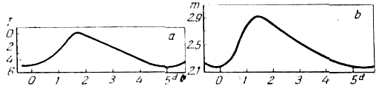
Рис. 1. а) Интенсивность линий; b) изменение общей яркости.
Располагая интенсивности, выраженные в произвольной шкале, по фазе относительно минимума блеска, получаем таблицу:

t в мин. | I | Вес
0,1 | 4,7 | 3
1,0 | 2,5 | 2
1,7 | 0,0 | 11
2,9 | 1,8 | 4
3,6 | 3,0 | 4
4,0 | 4,0 | 3
4,8 | 5,0 | 4
Период принят равным 5^{d}8^{h}47^{m}40^{s}.
2. В спектре переменной ζ Близнецов наиболее характерными линиями были избраны:
λ | λ
4299 Å | 4403 Å
4330 » | 4454 »
4380 » | 4535 »
4386 » | –
Период изменения блеска звезды принят равным 10^{d},154. Собранные оценки интенсивности и зависимости от фазы даны в следующей таблице:
t в мин. | I | t в мин. | I
0,9 | 1,1 | 6,2 | 4,3
1,7 | 5,0 | 7,7 | 4,0
2,5 | 3,7 | 8,7 | 2,7
3,5 | 3,1 | 9,5 | 2,8
3,7 | 1,1 | 9,7 | 2,5
4,5 | 2,1 | 10,1 | 1,4
Как видно из прилагаемой кривой изменения интенсивности линий, они дважды достигают максимума в течение одного периода изменения блеска звезды.
ζ Geminorum
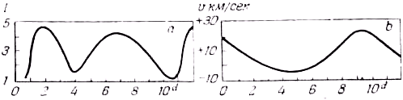
Рис. 2. а) Интенсивность линий; b) кривая лучевых скоростей.

3. В спектре η Орла были избраны следующие линии:
λ | λ
4201 Å | 4319 Å
4202 » | 4334 »
4223 » | 4355 »
4244 » | 4533 »
4249 » | 4574 »
4257 » | –
Оказалось, что по изменению интенсивности они разбиваются на две группы, в которых ход изменения идёт в противоположном направлении, а именно:
I группа: 4202 и 4223 (4142, 4310, 4469).
II „ : 4201, 4244, 4249, 4257, 4319, 4334, 4355, 4533, 4574 (4151, 4290, 4345, 4514).
В скобках поставлены линии, в которых интенсивность только замечена, но не измерена.
Располагая по фазам, получаем:
t в мин. | I  группа | II  группа
t в мин. | I | I
0.82 | 0,0 | 4,3
1,81 | 3,0 | 1,0
2,41 | 5,0 | 0,7
2,61 | 5,0 | 0,0
2,99 | 3,0 | 1,3
4,98 | 4,0 | 1,8
5,26 | 1,5 | 2,5
6,81 | – | 3,0
7.00 | – | 5,0
Период принят равным 7^{d},176.
4. Наиболее полная картина изменения интенсивности спектральных линий представляется в звезде α CVn.

η Aquilae
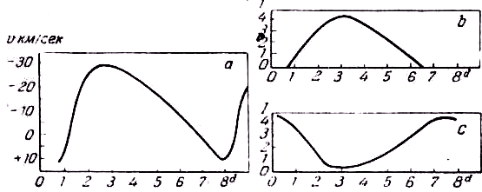
Рис. 3. а) Кривая лучевых скоростей; b) кривая интенсивности λλ 4202, 4223 и др.; с) λλ 4201, 4244, 4249 и др.
Звезда эта типа А с ясно выраженными линиями металлов; в области 393–473 mμ удалось отметить положения 170 линий, из которых 37 можно было отождествить с линиями земных элементов. Среди этих линий, как и в спектре ранее рассмотренных звёзд, встречаются линии с постоянной интенсивностью и неизменным положением и линии с переменной интенсивностью; период найден равным 5^{d},4705.
По характеру изменения интенсивности переменные линии можно разделить на три класса.
I. Линии λλ 4046, 4050, 4128, 4130, 4131, 4205, 4290, 4298, 4357, 4448, 4481,4516 Å. Наибольшая интенсивность этих линий совпадает с максимумом яркости самой звезды (по Гутнику) и наибольшими лучевыми скоростями.
II. Линии λλ 420,1, 423,3, 441,7, 443,5, 459 mμ. Наибольшая интенсивность этих линий по времени близка к эпохе максимальных скоростей и максимуму яркости звезды.

α Canum Venaticorum
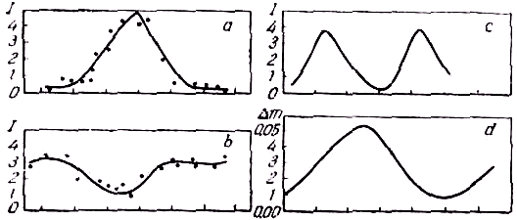
Рис. 4. а) λ 4140; b) λ 4201; с) λ 4077; d) кривая общей яркости по Гутнику.
III. Кривая интенсивности линии 4077 имеет два максимума интенсивности; она представляет как бы зеркальное изображение кривой интенсивности линии ζ Geminorum.
Пo Гутнику период изменения блеска . . 5^{d},54,
» Шенбергу » » » . . 5,47
с амплитудой между 0,05 до 0,08 зв. величины.
Как обычно у спектрально-двойных переменных, максимум интенсивности звезды совпадает близко с максимальными (±) скоростями.
Из прилагаемого рисунка видно, что максимум интенсивности линий типа λλ 4205, 4130 близко совпадает с максимумом скорости (±) линии типа 4201, а максимум интенсивности линий тина 4201 – с максимальными лучевыми скоростями по линиям типа 4205.
Линия λ 4077 меняет свою интенсивность так, что один максимум совпадает с эпохой положительного максимума лучевых скоростей одного компонента, а второй максимум – с эпохой максимума скоростей другого компонента по линии 4205.
Если приписать ослабление линий их раздвоению в определённые эпохи, то это гармонирует с распределением лучевых скоростей в течение периода для линий I и II класса. Распределение интенсивности линии 4077 требует особого объяснения, для которого наличный материал недостаточен.
5. В номере Ap. J. за июнь 1927 г. опубликовано исследование звезды 36 Эридана, сделанное О. Струве и К. Хайером.
В спектре этой звезды некоторые линии изменяют интенсивность в пределах одной фазы. Период лучевых скоростей у неё равен 0,8535 суток.

36 Eridani
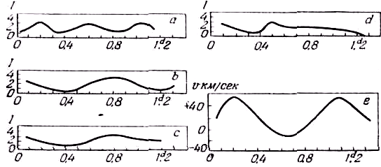
Рис. 5. а) λ 4201; b) λ 4123; с) λ 4325; d) λ 4472; е) кривая лучевых скоростей.

В статье дана таблица оценок интенсивности пяти линий: λλ 4123, 4201, 4233, 4325 и 4472 Å. Из них первая, вторая и пятая находятся также в спектре αCVn. Кривые изменения интенсивности указывают некоторую периодичность в своём ходе, замыкающуюся в том же периоде, как и лучевые скорости, причём для линий λ.4123 и λ 4325 они по характеру идентичны.
Кривая изменения интенсивности линии 4201 сходна с кривой 4077 в αCVn.
Кривая для линии 4472 своеобразна, показывающая крутой подъём в эпоху максимальных скоростей.
6. Во время печатания настоящей статьи получен № 3 (v. LXVI) журнала Ap. J., в котором находим статью Ф. Сенфорда «Velocity and Spectrum of T Mon». В этой статье, между прочим, исследуются интенсивности линий λλ 4325, 4330, 4337, Hγ 4352 и 4395. Звезда переменная, принадлежит к типу цефеид; период изменения блеска (от 5,6 до 6,8 зв. вел.) и скоростей равен 27^{d},0. Автор находит, что максимальная интенсивность линий совпадает по времени с максимумом блеска звезды; минимум интенсивности – с минимумом блеска. Особенно интересны микрофотограммы спектральных линий, которые мы позволяем себе здесь воспроизвести (рис. 6).
Из рассмотрения их оказывается, что интенсивность линии λ 4325 меняется обратно изменению интенсивности Hγ. Наибольшая интенсивность Hγ приходится на фазу 0^{d},5 – 2^{d},8; наименьшая – на фазу 15^{d},5. Наибольшая интенсивность линии λ 4325 приходится на фазу 15^{d},5, а наименьшая на фазу 0^{d},5.
Таким образом, и звезда T Monocerotis обнаруживает два типа изменения интенсивности линий, подобно звёздам η Aquilae и α Canum Venaticorum.
Подводя заключение, следует констатировать, что все кривые интенсивности линий в спектре шести звёзд указывают на периодичность, подобную периодичности изменения блеска звезд δ Цефея, ζ Близнецов, η Орла, α Гончих Псов и подобную изменению лучевых скоростей.
Максимумы и минимумы в одних случаях совпадают (близко) то с минимумом, то с максимумом блеска или максимальными лучевыми скоростями. Характер этих кривых пока подразделяется на три типа или лучше на два, если типы кривых λ 4201 и λ 4205 зачесть и одну категорию, а тип λ 4077 в другую.
Т Monocerotis
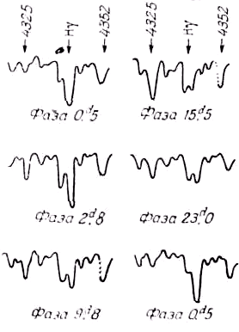
Рис. 6. Микрофотограмма Т Monocerotis.
Всё подмеченное в характере интенсивности линий и спектре шести звёзд (типа цефеид) есть только первая попытка систематического изучения подобных явлений. Делать гипотезы о связи совокупности процессов в звёздах – блеска, движения и интенсивности линий, конечно, в настоящее время преждевременно.

ПРИМЕЧАНИЯ И КОММЕНТАРИИ
¹ Доложено на заседании Отделения физико-математических наук 7 сентября 1927 г.; опубликовано в Известиях Академии наук СCCР, 1928 серия VII, № 1.
[4] Известно, что изменение интенсивностей линий в спектрах классических долгопериодических цефеид было заподозрено А.А. Белопольским ещё в 1912 г. и открыто в Пулкове его ученицей И.Н. Леман в 1913 г. В настоящей работе показана строгая периодичность изменения интенсивностей линий в спектрах трёх цефеид: δ Цефея, η Oрла и ζ Близнецов. Период этих изменений оказался равным периоду изменения блеска. Изменение интенсивностей линий в спектрах этих трёх цефеид сопоставлено с периодическим изменением их лучевых скоростей и с изменениями интенсивностей линий, наблюдающихся в спектрах переменных звёзд RS Волопаса, Т Единорога и α² Гончих Псов.
Глазомерные оценки изменения интенсивностей линий в спектрах трёх классических цефеид, которые приведены в этой работе А.А. Белопольского, оказались точнейшими. В этом можно было убедиться после опубликования результатов объективного, фотометрического изучения изменений интенсивности линий в спектрах цефеид по измерениям, сделанным в более поздние годы, в частности в Пулковской обсерватории (О.А. Мельников). В настоящее время пульсационная гипотеза Н.А. Умова, развитая математически Эддингтоном и советскими учёными А.Б. Северным и Н.А. Козыревым, полностью подтвердилась. В атмосфере цефеид действительно периодически изменяется давление, температура и другие физические характеристики.

Дата установки: 14.03.2010
[вернуться к содержанию сайта]

